平成25年8月30日

「府政運営の基本方針2014」（素案）

《はじめに》
１
３

５

８
８
９

11
11
11
11
11
11

12
12
15
15

16
16
16
Ⅰ.これまでの取組み・・・・・・・・・・・・・・・・・・・・・・・・・・・・・・
Ⅱ.社会経済情勢・府民生活の現状・・・・・・・・・・・・・・・・・・・・・・・・

《府政運営の基本方針2014》
１．基本的な姿勢と基本的な方針 ・・・・・・・・・・・・・・・・・・・・・・

２．「財政構造改革」と平成26年度当初予算編成 ・・・・・・・・・・・・・・・
(1) 財政の状況・見通し ・・・・・・・・・・・・・・・・・・・・・・・・・・
(2) 行財政改革 ・・・・・・・・・・・・・・・・・・・・・・・・・・・・・・

３．「府庁改革」・・・・・・・・・・・・・・・・・・・・・・・・・・・・・・・・
(1) 公務員制度改革・・・・・・・・・・・・・・・・・・・・・・・・・・・・・
(2) 26年度当初人員体制編成・・・・・・・・・・・・・・・・・・・ ・・・・・
(3) 出資法人や公の施設のさらなる改革・・・・・・・・・・・・・・・・・・・・
(4) 新公会計制度・・・・・・・・・・・・・・・・・・・・・・・・・・・・・・
(5) オープン府庁の推進・・・・・・・・・・・・・・・・・・・・・・・・・・・

４．「政策創造」と「主な政策課題」・・・・・・・・・・・・・・・・・・・・・・
(1) 「政策創造」の方向性・・・・・・・・・・・・・・・・・・・・・・・・・・
(2) 「主な政策課題」の現状と論点・・・・・・・・・・・・・・・・・・・・・・
(3) 26年度の政策創造に向けて（26年度の知事重点事業）・・・・・・・・・・・・

５．「地方分権改革」・・・・・・・・・・・・・・・・・・・・・・・・・・・・・
(1) 地方分権改革の推進に向けて（国との関係）・・・・・・・・・・・・・・・・
(2) 大阪・関西発の取組み・・・・・・・・・・・・・・・・・・・・・・・・・・

《はじめに》

Ⅰ.これまでの取組み
「財政再建・財政構造改革」「府庁改革」「政策創造」と「地域主権・地方分権」の取組みについて、これまでの府政の取組みをふりかえると下図のとおりである。

■ 府政運営のこれまでの取組み

Ⅱ.社会経済情勢・府民生活の現状
大阪産業は、かねてから構造転換の遅れが指摘され、本社機能の流出傾向も未だ続いている。また、失業率は依然として全国より高く、生活保護率も上昇し続けている。一方で、生産年齢人口の減少と急速な高齢化が進行している。なお、個別政策分野における現状認識は、「主な政策課題の現状と論点」（別紙２）で示す。

◇ 大阪経済・府民生活の状況
・景気全体の動きをみると、大阪・近畿ともに、直近では持ち直しの動きがみられ、長期的には回復傾向にある。ただし、府内の失業率は依然として高水準で推移するなど、府民生活は楽観できる状況にない。
図表１ 大阪のCI（一致指数）の推移
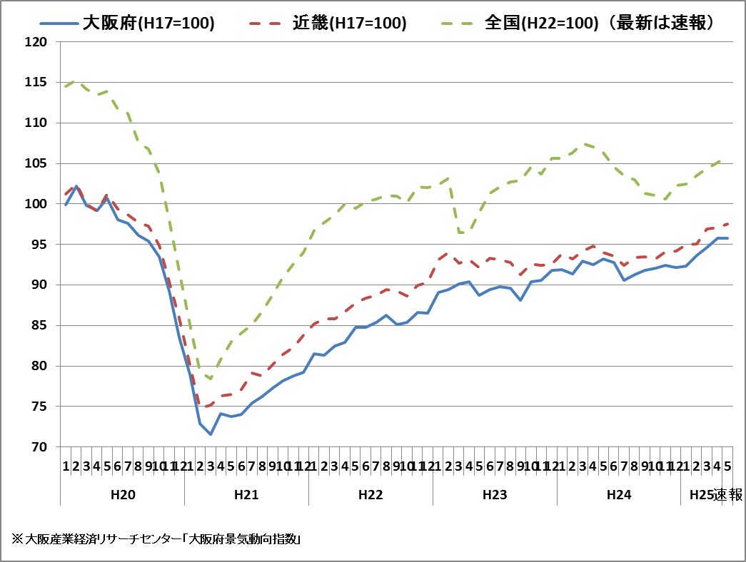
図表２ 完全失業率の推移
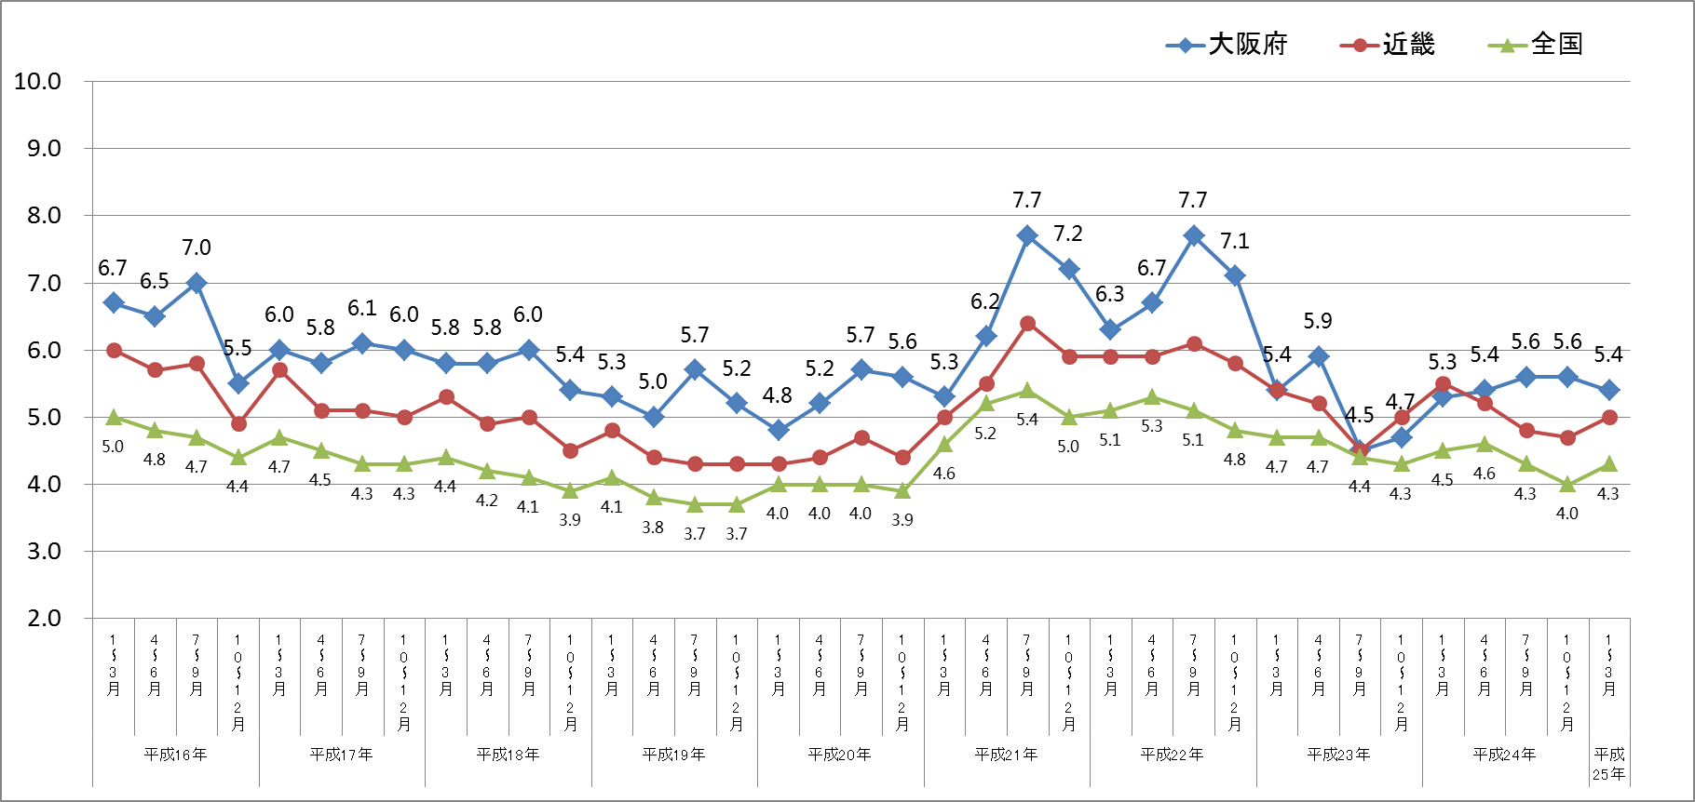
※「労働力調査地方集計結果（四半期）」（大阪府）
◇ 人口潮流
・大阪府の将来推計人口では、30年後の府の人口は724万人となり、1968年（昭和43年）の水準になる見通し。すわなち、1968年からの30年で増加した人口が、その後10年あまり維持され、今後の30年で同程度減少することになる。
・この中で、生産年齢人口の減少と急速な高齢化の勢いと規模が改めて明らかになった。社会増が多い東京都・愛知県と比較して、大阪府は３大都市圏の中で最も早く人口減少時代に突入し、これから先例のない都市部の人口減少社会と対峙していくことになる。
図表３ 大阪府の人口潮流
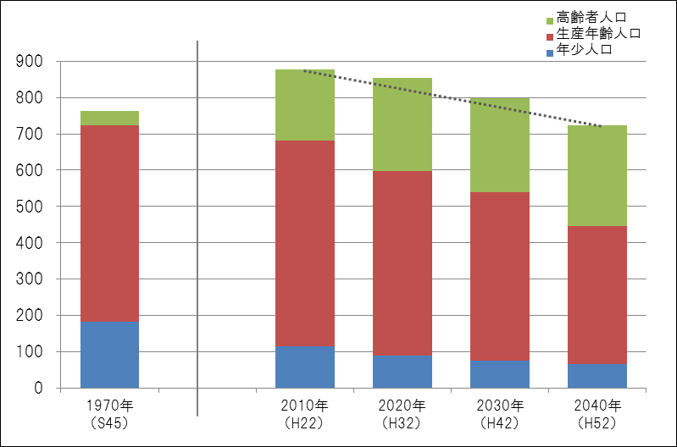
（参考）

5.2％
70.9％
23.9％
22.4％
64.4％
13.3％
38.4%
52.4％
9.3％
(万人)
- 「大阪府人口減少社会白書」（24年3月）より

《府政運営の基本方針2014》
70.9％
23.9％
64.4％
52.4％
9.3％

１．基本的な姿勢と基本的な方針

◇ 基本的な姿勢
本府財政は、25年2月の「財政状況に関する中長期試算〔粗い試算〕」によると、26年度から28年度までの3年間は毎年800～450億円の要対応額が見込まれるなど、依然として極めて厳しい状況にある。
しかしながら、こうした中にあっても、社会情勢の変化等に柔軟に対応しながら、これまで進めてきた「変革と挑戦」の取組みを継承・発展・定着させる。前例や形式、既成概念にとらわれることなく、あるべき姿を追求し、次世代にツケを回さないよう、財政規律を堅持しながら、大阪の成長と大阪の安全・安心の確保をめざしていくことにより、「大阪の再生」をめざす。
その際、府は大阪市との役割分担と連携を進めながら、大阪にふさわしい「新たな大都市制度」の実現を追求するとともに、府域全体、関西広域を視野に入れ、広域自治体としての役割を果たしていく。
なお、大阪にふさわしい「新たな大都市制度」については、現在、「大阪府・大阪市特別区設置協議会」において具体的な制度設計について議論されているところであり、将来のあるべき広域自治体と基礎自治体の役割分担を見据えつつ、当面、現行制度における権限や財源等の配分を踏まえ、大阪府と大阪市（以下「府・市」）での「全体最適」化を図る。
また、行政の役割そのものや民間部門との役割分担・連携のあり方などが変容していくことを見通し、行政としての専門性を維持・向上させながら、民間や地域と目標設定を共有し、協働で実現していくための仕組みなど、これからの行政のあるべき姿を追求する。

「改革と成長」
・大阪の将来を見据えた「財政構造改革プラン（案）」（以下、プラン（案）という。）の改革の視点を承継した弛みなき「自己改革」や大阪府市統合本部での議論を踏まえた「改革」と、府・市で一本化した「大阪の成長戦略」に基づく持続的な「成長」の実現に挑戦し、「大阪の再生」に取り組む。
・また、大阪の成長や産業活性化等に資するためには、これまでの仕組みを大きく転換し、不必要な規制等があれば緩和・撤廃していくなど、民間の活動を促進する環境等を整備していくことが必要。そのため、安全・安心に留意しつつ、戦略的な観点から、規制や制度の改革を国等へ働きかけていくとともに、府自らが持つ規制や制度の見直しに取り組む。
・あわせて、さらに強力な海外との競争環境の実現に向け、世界水準での民間開放、規制・制度改革を推進するため、国において検討されている国家戦略特区にプロジェクトを提案し、獲得をめざす。

マネジメントの徹底
・府政運営の基本は、府民の信頼にある。府庁組織が、府民の声、府民のニーズを広く受けとめ、課題を明らかにした上で、あるべき姿を追求する。広域自治体としての本来の役割を果たすため、持てる能力や専門性に磨きをかけながら、課題の発見と課題の解決に努め、府民の期待に応える取組みの持続・発展を可能とする府政運営をめざす。こうした組織マネジメントを徹底し、「改革と成長」による「大阪の再生」の実現をめざす。

府県としての役割
・府は、府域全体の戦略策定や産業政策、インフラの整備など、大阪の成長とそれを支える基盤づくりにおいて、広域的・専門的役割を果たす。
・また、住民の安全・安心など、住民に身近な行政は基礎自治体である市町村が担うことを基本とし、基礎自治体で担うことができない、地震・津波などの災害、犯罪、感染症や疾病などに対する安全・安心の基盤づくりを着実に進め、これらを堅実に管理・運用する。

◇ 基本的な方針
引き続き、「財政構造改革」「府庁改革」と「政策創造」、そして「地方分権改革」を府政運営の基本的な柱に、「大阪の再生」の実現をめざす。

（財政構造改革・府庁改革）
・「大阪の再生」には、基盤となる府財政の健全化が必要である。26年度は、依然として厳しい財政状況を踏まえ、プラン（案）の改革の視点を承継し、引き続き、行財政改革を進める。
また、府政運営の基盤は府民の信頼にある。持続可能で自律的な財政構造を実現し、府民の信頼をより確かなものとし、府政運営の土台を盤石とするため、さらなる改革に挑み続けていく。

（政策創造）
・「大阪の再生」に向け、府は広域自治体として、「大阪の成長戦略」の実現に全力で取り組む。府・市で一本化した戦略のもと、役割分担と連携を進めながら、施策・事業を効率的・効果的に推進し、成長を軌道に乗せる。あわせて、府民の安全・安心の確保に向けた基礎自治体を中心とした取組みを、広域自治体として、専門性・広域性を発揮しながら下支えしていく。こうした成長と安全・安心の確保の相乗効果による「よき循環」の実現をめざし、具体的な成果を生み出し、その効果を広く波及させ、取組みの加速化を図ることをめざす。

（地方分権改革）
・「大阪の再生」のため、大阪にふさわしい「新たな大都市制度」のための取組みを進めていく。
・道州制の実現に向けた取組みと国出先機関改革をはじめとする地方分権改革の推進を国に働きかける。
・国や全国を先導する取組みとして、府内市町村への権限移譲について、これまでの取組みの検証を踏まえ、さらなる移譲を検討するなど、市町村への「分権」を進めるとともに、関西広域連合については、国出先機関の移管実現を国に対し求め、広域連合として取り組むべき事業の拡大など、関西としての「集権」をめざす。

２．「財政構造改革」と平成26年度当初予算編成
社会経済環境の変化や府域の実情に応じた必要な施策を自主的かつ総合的に実施し、府民福祉の維持向上に資するためには、財政基盤を確かなものにすることが不可欠である。
この間の予算編成過程の改革を踏まえ、一層健全で規律ある財政運営を行っていくとともに、財政構造改革の実現に向けて果敢に取り組んでいく。

(1) 財政の状況・見通し

◇ 25年度当初予算編成
・25年度当初予算編成においては、“変革と挑戦”の取組みを継承・発展・定着させ、“大阪の再生”をめざすという考え方のもと、財政運営基本条例やプラン（案）を踏まえ、徹底した“選択と集中”による施策の重点化を図った。
・また、国の「緊急経済対策」を受けた24年度補正予算（第4号）と一体的に、防災・減災対策、都市の安全・安心の確保や都市機能の高度化、地域経済・雇用対策・子育て支援などの取組みを進めることとした。
・この結果、“セーフティネット”関係の施策を最優先で確保しつつ、さらに“大阪の成長”を実現するための施策などに、重点的に財源を配分した。
・しかしながら、大幅な収支不足の中、財政調整基金から401 億円を取崩してようやく編成できたという状況である。

◇今後の財政収支の見通し「中長期試算（粗い試算）」（25年2 月版）
・25年度当初予算案とあわせて公表した「中長期試算（粗い試算）」（25年2月版）では、26年度から28年度までは毎年800～450 億円の要対応額が見込まれている。
・また、バブル後に大量発行した府債の最終償還が到来するなど、32年度以降も長期的に一定の要対応額が継続する見込みである。
・なお、要対応額に加え、「財政調整基金積立目標額1,450億円」、「減債基金の積立不足額2,780億円の復元」、「臨時財政対策債等の償還財源の確保」といった課題がある。（別紙１）
・さらに、社会保障と税の一体改革、公務員給与や臨時財政対策債の取扱いなど、今後の国の判断が府の財政構造に大きな影響を及ぼすことから、その動向を注意深く見守る必要がある。

◇ 26年度予算編成の見通し

（経済情勢の分析）
・内閣府の月例経済報告（25年8月）によると、わが国の景気は、着実に持ち直しており、自律的回復に向けた動きもみられるとされており、先行きについては、輸出が持ち直し、各種政策の効果が発現するなかで、企業収益の改善が家計所得や投資の増加につながり、景気回復へ向かうことが期待されると指摘されている。
・また、日本銀行大阪支店の近畿地域金融経済概況（25年8月）によると、近畿地域の景気は、着実に持ち直していると指摘されている。
・このような状況の中、25 年度の府税収入の状況（7月末調定状況）は、前年度同水準（前年同期比101.5%）を確保しているものの、府税収入はリーマンショック前（19年）の水準に比べ約8割にとどまっており、引き続き厳しい状況が予想される。

(2)行財政改革
プラン（案）が25年度で取組期間（3年間）終了となるが、引き続き厳しい財政状況の中、27年度に「新たな大都市制度」を実現するとの目標等を考慮して、26年度はプラン（案）の改革の視点を承継した取組みを１年間実施することとする。

◇ 事業等の点検（25年度・点検中）
・プラン（案）の策定時に点検した事業のうち、法令義務負担等を除く事業（246事業）及び主要分析事業10分野について、社会情勢の変化を踏まえ、改めて点検するとともに、プラン（案）策定後の新規事業（42事業）について、国・民間との役割分担などのプラン（案）の視点で点検を実施している。
・また、出資法人（23法人）及び孫法人（6法人）、地方独立行政法人（5法人※新設予定法人含む。）、公の施設（31施設）について、これまでの取組の進捗状況や社会情勢の変化を踏まえた点検を実施している。
・さらに、新たな歳入確保策についても引き続き検討を進める。

◇ 26年度の取組
・26年度は、上記の点検の結果、効果が不十分な取組や一層の効果が期待できる取組を中心に、さらなる改革を実施していく。

(3) 26年度当初予算編成の基本的考え方
依然として厳しい財政状況が続く中、財政規律を堅持しながら、“セーフティネット”確保のための施策や、“大阪の成長”を実現するための施策を実施していく。そのため、財政運営基本条例を踏まえ、健全で規律ある財政運営の確保を図っていく。

◇ 財政規律の確保
・将来の世代に負担を先送りしないことを大原則として、健全で規律ある財政運営を図るとともに、府民の受益と負担との均衡を図る必要がある。

（収入の範囲内で予算を組む）
・現在と将来の府民の負担の公平を図る観点から収入の範囲内で支出する。
・安定財源の確保のため、「選択と集中」を通じた支出の見直しを行うとともに、府有財産の積極的な売却・貸付、債権管理の強化対策等を着実に進めるなど、歳入確保に努める。

（財源の戦略的配分）
・府民福祉を維持向上するためには、府政の喫緊の課題に的確に対応しなければならないが、府財政を取り巻く環境は依然として非常に厳しく、全体として歳出の抑制が引き続き必要である。
・このため、財政規律をしっかりと維持しながら、「選択と集中」を通じて、限られた財源の重点化を図り、将来の大阪を見据えた府政を戦略的に推進していく。
・26年度当初予算編成においても、引き続き、部局長マネジメント機能の一層の発揮を図り、本方針を踏まえ、各部局の重要政策や個別課題への対応の考え方、事務事業見直し、歳入確保等について部局内で十分議論し、メリハリの効いた要求案を作成することとする。
・なお、予算編成作業においては、引き続き、人件費や公債費を含むフルコストの視点を踏まえた予算編成を進めていく。

（府債活用の考え方）
・「将来世代に負担を先送りしない」観点から、府債の活用にあたっては、その必要性を厳しく精査する。

（財政リスクへの対応）
・新規施策の実施に際しては、将来における府の負担が過重なものとならないよう、また、将来世代への負担の先送りとならないよう、財政リスクの把握に努め、その内容を公表する。
・特に、損失補償及び債務保証については、原則禁止とし、その必要性や財政運営に与える影響等を検証し、やむを得ない理由がある場合に限り設定する。
・既存事業については、プラン（案）に沿った見直しを着実に行った上で事業を実施するとともに、計画期間終了にあたり、3年間の進捗状況及び見直し結果について公表する。

◇ 計画性の確保
・26年度予算編成においても、中長期にわたる府の財政状況の見通しを踏まえつつ、予算編成を行うとともに、予算審議や計画的な財政運営の参考のため、中長期の財政状況を試算の上、当初予算発表にあわせて公表する。
・また、新公会計制度による財務情報を活用し、計画的な財政運営の充実を図る。

◇ 透明性の確保
・26年度においても、予算編成過程における情報（段階ごとの要求書・査定書、知事ヒアリング資料など）について公表・公開を行う。
◇ 財務マネジメント機能の向上
・26年度も引き続き、基金等の効果的な資金運用を行うなど、資金の調達・運用のさらなる多様化を図ることによって、資金の効率性を高めていく。
３．「府庁改革」

- 公務員制度改革
・職員基本条例を踏まえ、人事行政全般の改革を進め、職員が府民のために全力を尽くすことができる組織づくりを進める。
・相対評価による人事評価については、適正な運用に努めるとともに、26年度の検証に向けて、運用状況の把握を行う。
・職員の退職管理については、府市統一の再就職規制の基準づくりを進める。

(2) 26年度当初人員体制編成
・職員数管理目標に基づく適正な人事管理に取り組み、より優先度の高い分野や業
務へ戦略的に人員を重点投入しつつ、できる限り職員数削減の前倒しを行う。

(3) 出資法人や公の施設のさらなる改革
・これまでの取組の進捗状況や社会情勢の変化を踏まえた点検を行い、さらなる改
革に取り組む。
・なお、大阪府都市開発㈱及び㈱大阪府食品流通センターについては、25年度中に
民営化を進める。

(4) 新公会計制度
・財務諸表の公表による府民への説明責任の充実はもとより、これら財務情報を組
織内で分析し、今後の施策・事業のあり方等の検討において活用することをめざす。
・東京都、愛知県等と連携し、地域主権を支えるあるべき新公会計制度の構築に努
めるとともに、制度導入の必要性を積極的にＰＲし、他の地方公共団体への普及を
めざす。

(5) オープン府庁の推進
・府政の情報をわかりやすく伝える取組みの充実を図り、府民の府政に対する関心と理解を深めていただくことをめざす。
・予算編成過程の公表をはじめとする意思形成プロセスの公表などにより、全国トップの透明性を誇る情報公開の取組みを進める。
・積極的な情報の公開とあわせて、「facebook」や「twitter」などあらゆる広報媒体を活用して府政情報を発信するとともに、パブリシティに積極的に取り組んでいく。

４．「政策創造」と「主な政策課題」

- 「政策創造」の方向性
政策創造については、25年度の「知事重点事業」及び「部局運営方針・重点政策推進方針」の重点テーマを基本に、厳しい財政状況やその後の情勢の変化等を踏まえ精査・点検を行い、「将来ビジョン・大阪」の実現をめざす中で、「成長」を通じて「安全・安心」の確保をめざす「よき循環」を産み出し、「大阪の再生」に向けた取組みを着実に進めていく。
現在、「大阪府・大阪市特別区設置協議会」において、大阪にふさわしい大都市制度の具体的な制度設計について議論されているところであり、将来のあるべき広域自治体と基礎自治体の役割分担を見据えつつ、当面、現行制度などに基づく府市の役割分担を踏まえ、府は、広域自治体としての役割をしっかり果たしていく。また、必要に応じて、適宜、関西広域連合とも連携する。
以下、こうした観点から、今後の政策創造にあたり、現時点における主な政策分野における課題認識と府の対応の方向性を明らかにする。

◇減災・治安
大阪の成長の基盤となる安全・安心を確保するため、東日本大震災や台風・大雨等による甚大な自然災害を教訓に、「防災」はもとより「人命を守る」ことを最優先に、被害を最小化する「減災」の観点から取組みを進めながら、基礎自治体と連携して真に災害に強い大阪の実現をめざす。
また、国において検討が進められている南海トラフ巨大地震対策大綱や国土強靭化の動きを見据えながら、府においても必要な対策を講じていく。
子どもを犯罪から守るため、青色防犯パトロール活動や防犯カメラの普及など、ソーシャルキャピタルを活用した地域防犯力の強化に向けて先導的な役割を果たすとともに、街頭犯罪のさらなる減少に向け、警察や市町村と連携し、防犯まちづくりを促進する。
（主な政策課題）
・災害に強いまちづくり
・総合治安対策の推進

◇セーフティネット
「成長」を通じて府民の「安全・安心」の確保をめざす「よき循環」を実現し、誰もが安心して暮らせる大阪づくりをめざす。府民の安全・安心や福祉にかかわる分野においては、「ニアイズベター」の原則により、基礎自治体が主な役割を担うことを基本にしつつ、医療体制の整備、食の安全などの制度づくり、動物由来感染症対策、事業者支援や規制等による方向付けや府域としての施策水準の設定と維持等については、広域的な視点から、府が役割を担う。
とりわけ、人口減少社会の到来における医療需要・介護需要の増大・多様化や未婚者・晩婚者の増加、出生数の低下などを踏まえ、国において社会保障制度改革が進められているが、府としても、こうした国の動きを踏まえながら、医療、福祉等の分野においては、将来に備えた基盤づくりに取り組んでいく。
（主な政策課題）
・医療先進都市大阪
・障がい者の自立と社会参加
・次世代育成支援
・大阪の地域力の向上

◇産業政策
世界をリードする大阪・関西産業の実現をめざすため、府・市で一本化した「大阪の成長戦略」のもと、強みを活かす産業・技術の強化に向けて、関西イノベーション国際戦略総合特区の活用等により企業集積を高め、研究開発やグローバルビジネス拠点等、技術革新を生み出す国際的な競争拠点形成を図るとともに、特区の効果を中小企業にも広く波及させる。
大阪の産業再生の鍵を握る中小企業の活性化を図るため、海外市場開発の支援、成長産業分野への参入促進、創業者支援など、新たな分野に果敢にチャレンジする中小企業を応援していく。
また、大阪府市医療戦略会議の議論を踏まえ、超高齢社会を見据えた府民の健康寿命の延伸とＱＯＬの向上のための新たな仕組みを検討し、医療・健康づくり関連産業の振興など、成長の好循環を図っていく。
成長を持続可能なものとするには、人材力の強化や活躍の場づくりが前提となる。高齢化・少子化の進行による生産年齢人口の減少を見据え、高齢者、女性、若年層、障がい者など、社会資源としての人材をいかに有効に活用できるかを重要な課題ととらえ取組みを推進していく。
大消費地で多様な産業集積を持つ大都市の優位性を活かし、大阪産(もん)のブランド力向上や６次産業化など、収益力のある農林水産業づくりの取組みを推進する。
（主な政策課題）
・成長産業の振興
・大阪産業の活性化と産業人材の育成・確保

◇環境・エネルギー
大阪が持続可能な成長を成し遂げ、府民の安全・安心を確保していくためには、府域におけるエネルギーのあり方について、国や電力会社任せにするのではなく、地域の問題として広く議論し、電力の安定化・多様化の実現を図り、エネルギー（電力）が、これまで以上に「安全」で「安定」的に「適正価格」で供給される新たなエネルギー社会の構築をめざすことが必要。
このため、必要な制度改革の実現に向け、引き続き国等に提案を行っていくとともに、「エネルギー基本計画」などの国の方針決定も見極めながら、府・市としてとりまとめる「おおさかエネルギー地産地消推進プラン」に基づき、再生可能エネルギーのさらなる普及拡大等の取組みを進めていく。
（主な政策課題）
・新たなエネルギー社会の構築

◇教育
少子高齢化の進行、グローバル化の進展、雇用環境の変化等、大きく変化する社会の中で、子どもたちが粘り強く果敢に「チャレンジ」できること、「自立(自らの力で社会を生きていける)」できること、そして、「自律(自らを律しながら社会を支える)」できることを目標として、学校・家庭・地域の連携のもと、「確かな学力」を確立するとともに、「豊かな心」「健やかな体」を育むことが重要である。
このような考え方のもと、昨年度策定した教育振興基本計画の方向性に基づき、府と基礎自治体が連携・協力して教育の充実を図るとともに、学校・家庭・地域がそれぞれの教育力を高め、社会総がかりで大阪の教育力の向上をめざす。
また、いじめや体罰等の生徒指導上の課題解決に向けた対応を強化する。
大学や研究機関等の集積を促進することにより、国際競争を勝ち抜く人材を育成する環境づくりを進める。
（主な政策課題）
・障がいのある子どもの自立支援
・小・中学校等の教育力充実
・高等学校等の教育力向上

◇まちづくり・都市基盤
大阪は、日本の成長をけん引する東西二極の一極として、強みやポテンシャルを最大限活用しながら、国内外から企業・人材・情報が集い、技術革新が生み出されるハイエンドな都市、アジアと日本各地を結び、集積・交流・分配機能を発揮する中継都市の実現をめざす。将来の人口減少や人口構成の変化も見据え、府・市が一体となって取組みを進めていく。
府域の経済活用や府民の暮らしを支える道路や下水道などの都市インフラ等については、「都市経営」の視点から、持続可能で、より効率的・効果的なマネジメントが必要。
民間にできることは民間に委ねていくこととし、府域での全体最適化の検討を進めていく。
（主な政策課題）
・大都市としての活力と魅力づくり
・地域の特色を活かしたまちづくり
・国土構造の東西二極化を支える広域交通インフラ
・成長と安全・安心を支えるインフラマネジメント

◇都市魅力創造
大阪の都市魅力を創造することは、今後の大阪の成長の糧。国際的な都市間競争に打ち勝ち、大阪・関西の成長を支えていくため、世界的な創造都市に向けた観光、国際交流、文化、スポーツの各施策の上位概念となる府・市共通の「大阪都市魅力創造戦略」に基づき、「民が主役、行政がサポート役」との基本的な考え方のもと、取組みを進めていく。
2015年のシンボルイヤーに向け、大阪を世界へアピールするため、オール大阪で魅力向上・発信の取組みを戦略的に進めるとともに、大阪観光局の活動を支援し、観光集客の強化を図る。
（主な政策課題）
・都市魅力の創造・発信
・観光インバウンドの拡大

- 「主な政策課題」の現状と論点
別紙２〈「主な政策課題」の現状と論点〉のとおり、18項目の「主な政策課題」を設定し、課題毎の現状と論点をとりまとめた。

- 26年度の政策創造に向けて（26年度の知事重点事業）
厳しい財政状況の中においても、最優先で「安全・安心」をしっかり確保するとともに、「成長」分野については、総花的ではなく、真に効果の高い取組みに重点化し、集中的に取り組んでいくことが必要。
そのため、成長分野については、「大阪の成長戦略」の進捗状況を踏まえ、これまでの取組みを評価・分析した「データでみる『大阪の成長戦略』【2013年6月版】」で明らかになった課題について、別紙３〈「大阪の成長戦略」の重点化について〉に掲げた方向性に基づき、取組みを重点化し、大阪の成長を着実に推進していく。
今後、９月定例府議会（前半）でのご議論を踏まえながら、25年度の「知事重点事業」の点検結果や来年度の収支見通し、さらには「大阪の成長戦略」の重点化を踏まえた更なる「選択と集中」を行い、26年度に最優先で取り組むべき課題にかかる「施策展開の方向性」を示した上で、予算編成作業において26年度の知事重点事業を決定していく。
５．「地方分権改革」
地方分権の推進には、めざすべき国のかたちを明らかにすることが必要である。
大阪府は、「国は国家戦略に専念。広域地方政府は競争・成長でパイの拡大。基礎地方政府は住民の安全・安心」というかたちをめざすとする考え方を基本に、国に対し「制度・仕組みの見直し」を具体的に提言し、その実現を積極的に働きかけていく。
あわせて大阪府自らも、地方分権改革を着実に実践するため、府内市町村や関西
の府県・政令市とともに、国や全国を先導する「大阪・関西発の取組み」を進める。

(1) 地方分権改革の推進に向けて（国との関係）
・国における道州制基本法の制定に向けた動きを注視しつつ、道州制の実現に向
けた取組みの推進を国に強く働きかけていく。
・国の出先機関改革については、道州制議論に関わらず当然進めるべきであり、
先行的に関西広域連合がその受け皿となるよう積極的に求めていく。また、その
ために必要な、国出先機関の移管を内容とする法案の国会への早期提出とその成
立を求めていく。併せて、移管実現までの間は、国が進める国から地方への事務・
権限の移譲等の動きに対し、国出先機関のみならず中央省庁の事務・権限におい
ても、地方に委ねるべきものは積極的に移譲するよう求めていく。
・義務付け・枠付けの見直しについては、地域の実情に合致した施策の実施が可
能となるよう、さらなる取組みを求めていく。
・内閣に設置された地方分権改革推進本部においては、有識者会議の専門部会の
設置が２つにとどまっている。引き続き、国出先機関改革や義務付け・枠付けの
見直しをはじめとする、積み残された課題の解決にむけた取組みの推進について
も、国に働きかけていく。
・さらに、国直轄事業負担金の全廃に向けて、引き続き実現を働きかけていく。

(2) 大阪・関西発の取組み
◇ 市町村への「分権」
・「大阪発“地方分権改革”ビジョン」に基づき、平成22年から平成24年の3年
間を集中取組み期間として「特例市並みの権限移譲」を実施してきた。
・今後は、これまでの取組みに係る検証の状況を踏まえ「特例市並みの権限移譲」
の底上げを図るとともに、住民サービスの向上につながるよう、市町村の実情に
応じてさらなる権限移譲を進めていく。
・また、権限移譲の推進に有効な手法である広域連携については、府としてコー
ディネート機能を発揮し、さらなる分野や新たな地域への拡大に向け取り組んで
いく。
・26年4月に中核市に移行する枚方市については、保健所業務等が円滑に実施で
きるよう支援していく。また、中核市要件を満たす吹田市の中核市移行に向けた
協議を進めていく。

◇ 関西としての「集権」
・関西広域連合については、国出先機関の移管実現を国に対し求めていくととも
に、構成府県市との合意形成を図り、さらなる所掌事務の拡充（府県市業務の集
約）をめざす。

◇ 府市統合本部の取組み
・広域行政の一元化、二重行政の見直しについては、府市統合本部会議で取りまとめた経営形態の見直し検討項目（12項目）と、類似・重複している行政サービス（22項目）の基本的方向性について、具体的進捗を図る中での課題解決を行い、早期実現をめざして取り組む。
・府・市間における「事務事業の共同化」や「日常業務の一体的運営」などの取組みも推進する。

◇ 大都市行政のあり方
・「大都市地域における特別区の設置に関する法律」に基づき設置された、「大阪府・大阪市特別区設置協議会」において、法に基づく特別区設置協定書の取りまとめに向け協議を進めるとともに、市民・府民理解を深めるため住民周知を行う。
・また、協議会での議論を踏まえ、国との調整を行う。

